Ролики конвейерные обрезиненные
 |  |  |  |  |  |  |  |  |  |  |  |  |  |  | ЗАКАЗЧИК
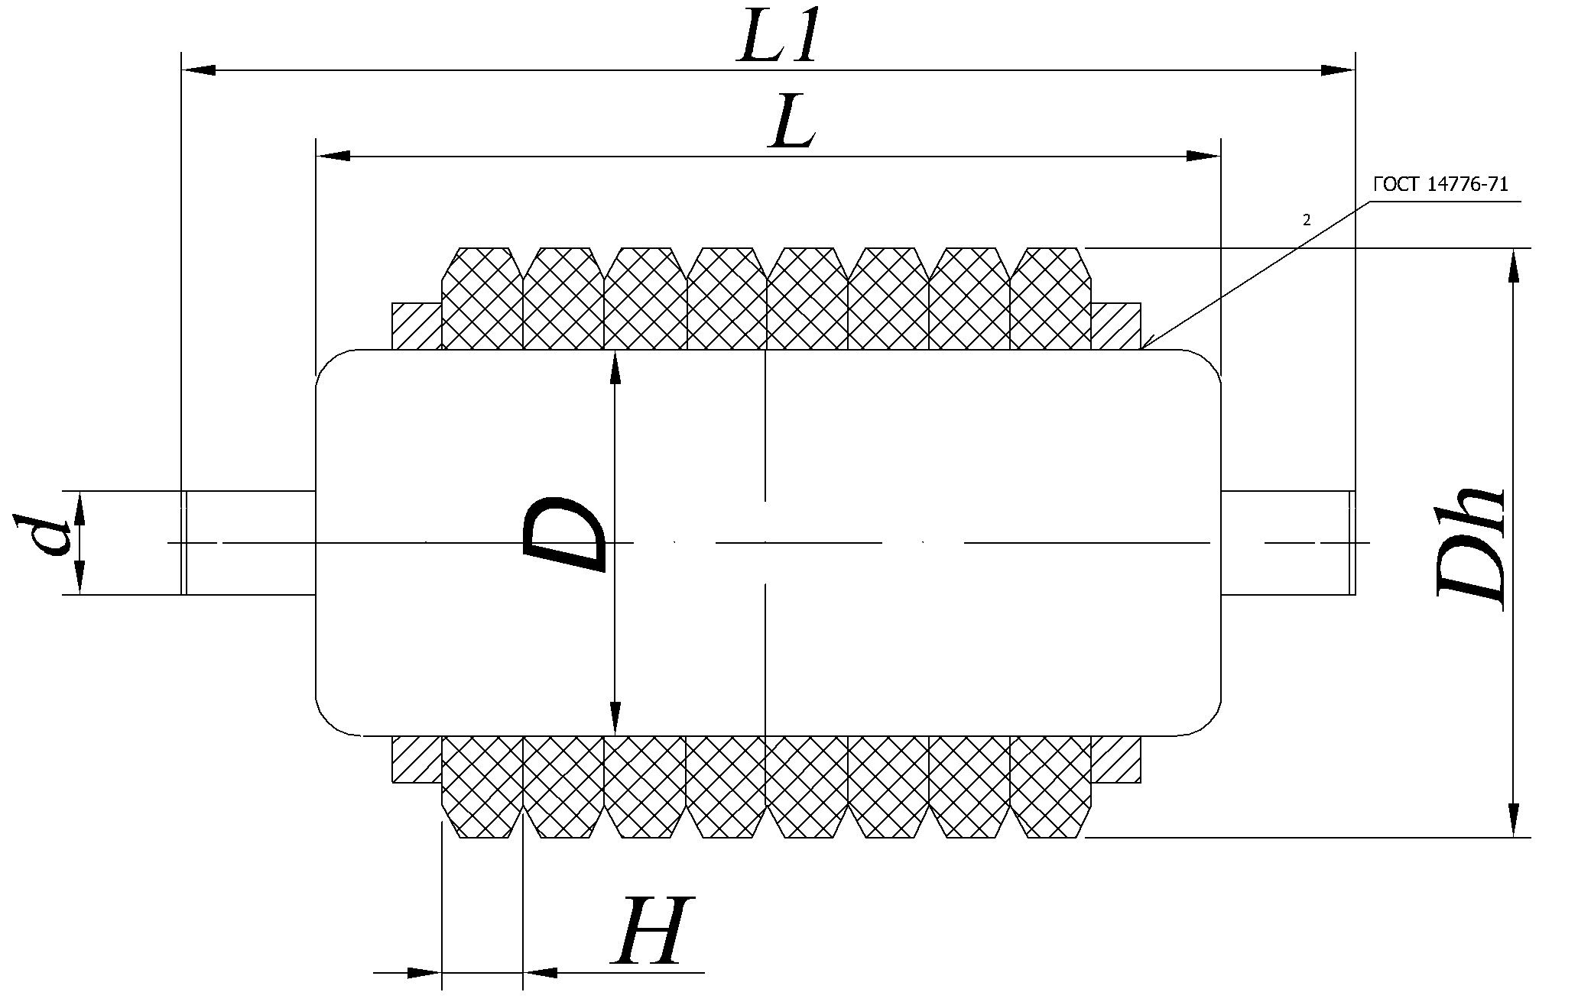
Номер варианта | L | L1 | D | d | d1 | l |  | l1 | l2 | b | Dh | H | Подшипник | Кол-во

